государственное бюджетное профессиональное образовательное учреждение Новосибирской области «Новосибирский авиационный технический колледж имени Б.С. Галущака»

Практическое занятие 8

«Создание сетевого репозитория»

Учебная дисциплина: Разработка мобильных приложений

Выполнил: студент ПР-20.101

Савриков И.В.

Проверила:

Климова И. С.

2022

ХОД РАБОТЫ

1. Создал репозиторий на GitHub с файлом ReadMe

2. Добавил в этот репозиторий три файла с расширениями: txt, dock, excel

3. Создал четыре ветки:

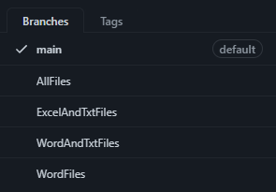

Рисунок 1 — Ветки репозитория

В соответствии с названиями веток, удалил соответствующие лишние файлы в них, не забывая сохранять изменения, сделал изменения в оставшихся файлах.

4. Клонировал сетевой репозиторий и получил локальный

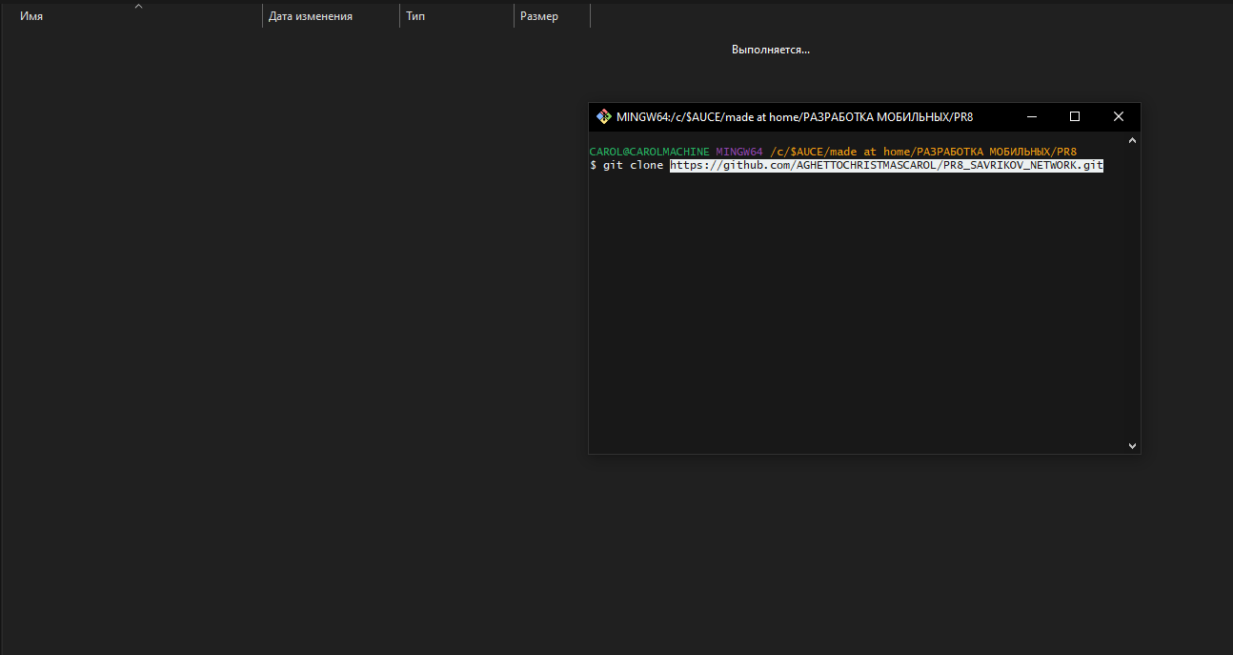

Рисунок 2 — Клонирование репозитория

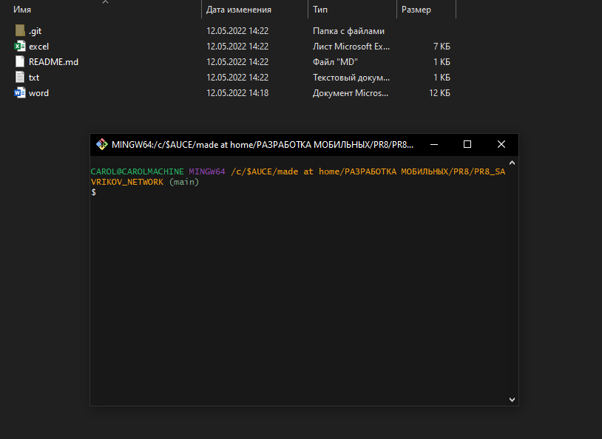

Рисунок 3 — Результат клонирования

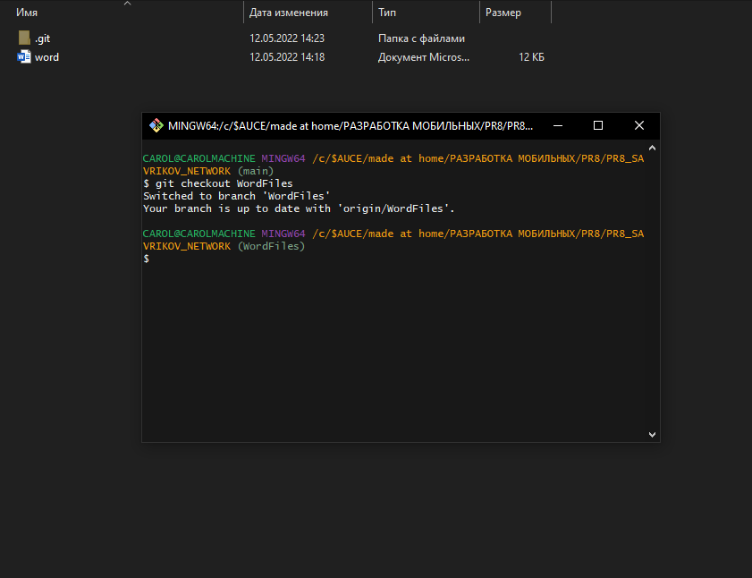

Рисунок 4 — Демонстрация соответствия локального и сетевого репозитория

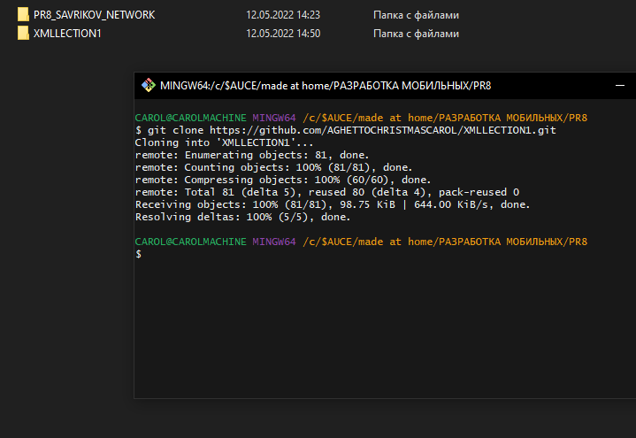5. Клонирование других сетевых репозиториев

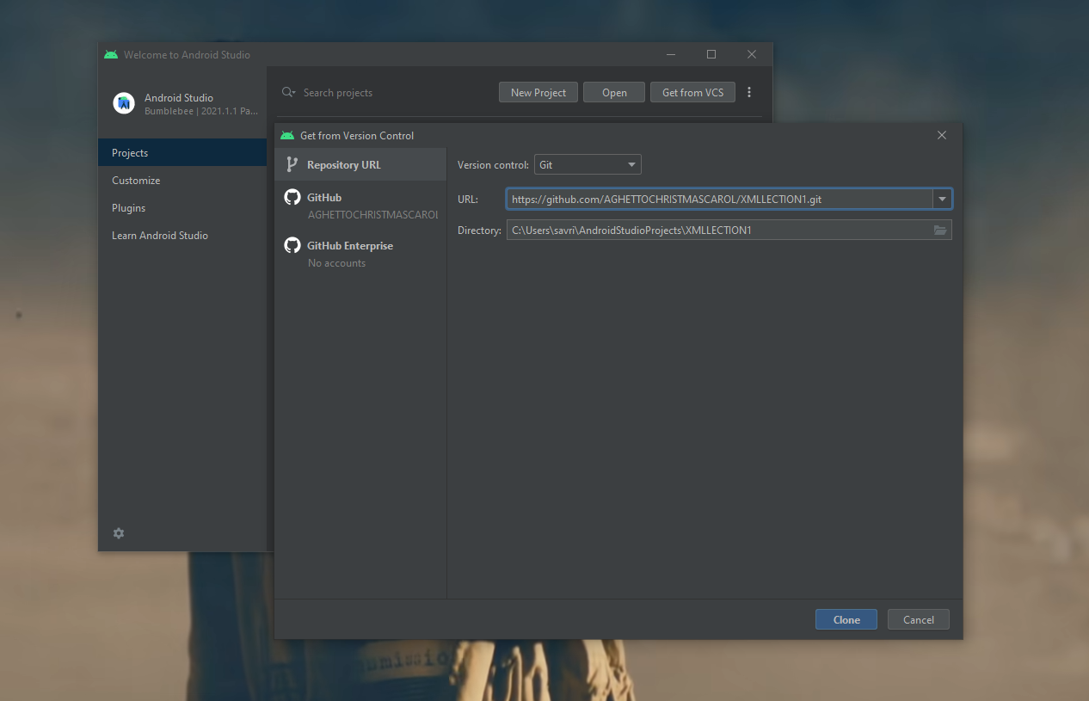Рисунок 5 — Клонирование другого сетевого репозитория

Рисунок 6 — Клонирование репозитория содержащего проект Android Studio

Рисунок 7 — Результат клонирования проекта 